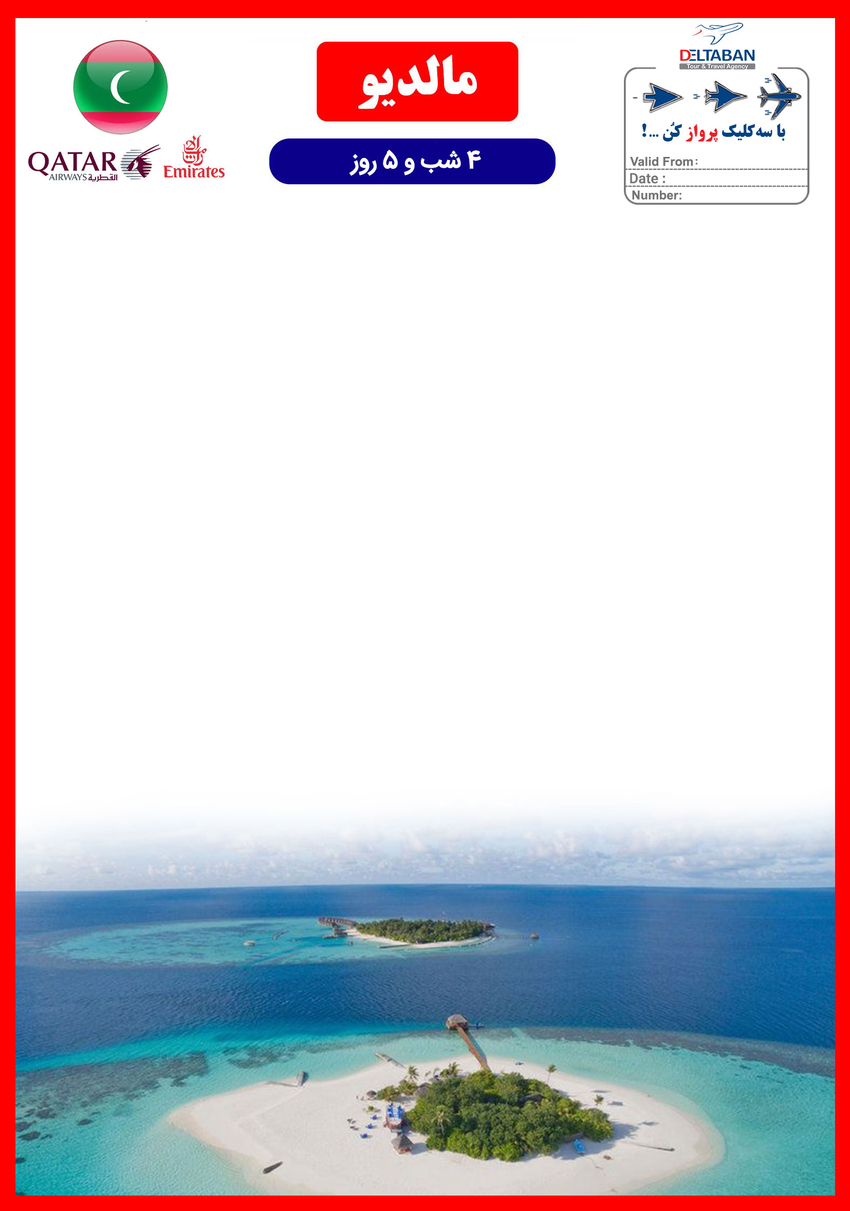

01 OCT – 31 OCT 2019
01 OCT 2019
MLE/98/03
هتل های بیشتر را درسیستم آنلاین دلتابان مشاهده فرمایید.

هتل های بیشتر را درسیستم آنلاین دلتابان مشاهده فرمایید.

هتل های بیشتر را درسیستم آنلاین دلتابان مشاهده فرمایید.

ردیف | هتل | درجه | نوع اتاق | سرویس | نفر در اتاق  دو تخته | نفر دراتاق  یک تخته | کودک  (12-2 سال) | نوزاد  (زیر 2 سال)
1 | Adaaran  Club Resort | 4* | Standard room | ALL | 640 | 900 | 200 | 95
7 | Reethi Faru Resort | 4 * TOP | Garden Villa | FB | 1255 | 1420 | 785 | 95
2 | Paradise  Island Resort | 5* | Superior Beach | FB | 875 | 1350 | 220 | 95
 |  |  |  | ALL | 1090 | 1560 | 435 | 95
3 | Sun  Island Resort | 5* | Sun Villa | FB | 880 | 1200 | 220 | 95
 |  |  | Water Bungalow |  | 1210 | 1845 | 220 | 95
 |  |  | Sun Villa | ALL | 1090 | 1415 | 435 | 95
 |  |  | Water Bungalow |  | 1415 | 2060 | 435 | 95
4 | Royal  Island Resort | 5* | Beach Villa | FB | 1080 | 1585 | 220 | 95
 |  |  |  | ALL | 1300 | 1810 | 440 | 95
5 | Kurumba  Island Resort | 5* | Superior room | FB | 1070 | 1620 | 430 | 95
 |  |  |  | ALL | 1500 | 2060 | 865 | 95
6 | Dihigali  Island Resort | 5* | Beach Bungalow | FB | 1310 | 1865 | NA | NA
 |  |  | Water Villa |  | 1535 | 2310 | 550 | 95
 |  |  | Beach Bungalow | ALL | 1710 | 2260 | NA | NA
 |  |  | Water Villa |  | 1935 | 2700 | 950 | 95  "شـروع نرخ پـرواز قطـر از 000/500/9 تومان می باشد"  "که به مـبالـغ دلاری فـوق اضافه می گردد"

خدمـات تـور
- 4 شب اقامت در هتل با خدمات FB/ALL
- ترانسفر رفت و برگشت فرودگاهی توسط قایق تندرو یا هواپیما تا هتل محل اقامت
- راهنمای محلی انگلیسی زبان
- استفاده رایگان از امکانات: بدمینتون، اسکواش، والیبال ساحلی، تنیس، بیلیارد، گلف، بسکتبال، دارت، جکوزی، سونا و حمام بخار در هتل های Sun Island, Paradise Island, Royal
- گشت رایگان ماهیگیری ویژه مسافران دلتابان در هتل Sun Island Resort
- گشت کروز رایگان تماشای دلفین ها ویژه مسافران دلتابان در هتل های Paradise Island, Royal
- سرگرمی های روزانه (اجرای زنده، دی جی در ساحل و ...)
- گشت رایگان جـزیره در هتل Adaraan
- خدمات رایگان ماه عسل (مخصوص زوج های که تاریخ عقد آنها کمتر از 6 ماه باشد با ارائه کپی عقدنامه)
- استفاده رایگان از تجهیزات آبی غیرموتوری در هتل های Sun Island, Paradise Island, Royal,
- اینترنت رایگان
نـکـات مـهم :
- مسئولیت کنترل گذرنامه از جهت اعتبار و ممنوعیت خروج از کشور، به عهده مسافر و یا آژانس همکار است.
- هزینه عوارض خروج از کشور به عهده مسافر می باشد.
-

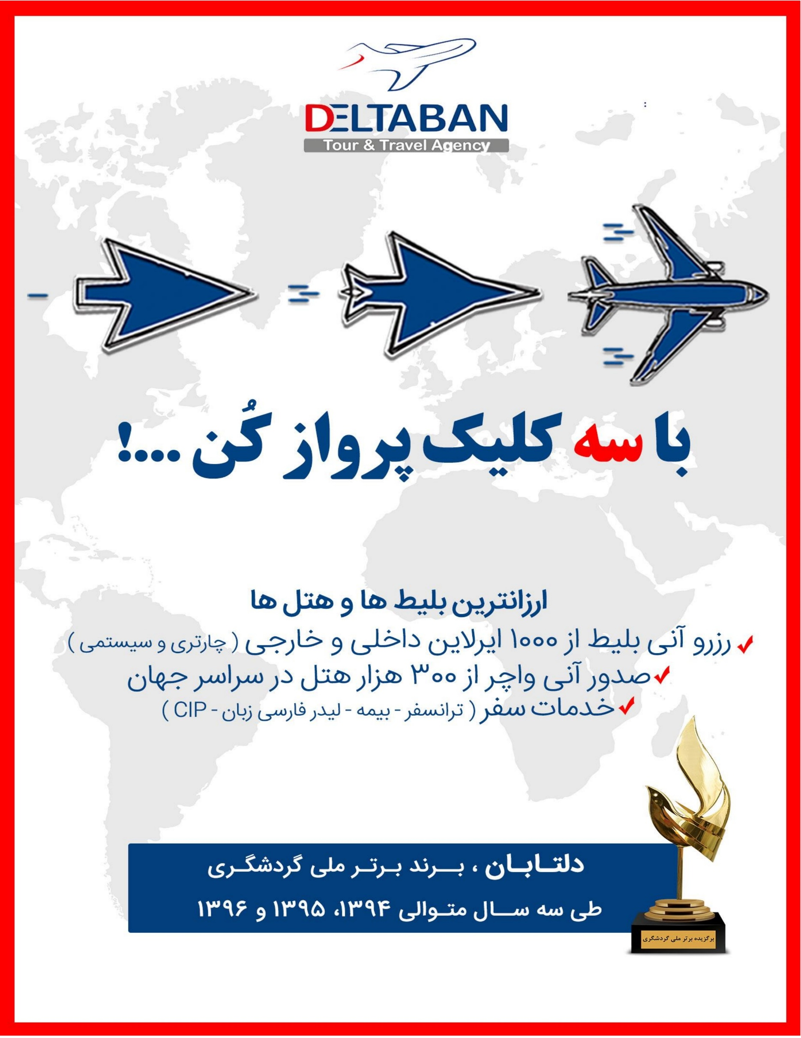

با توجه به اینکه هتل گارانتی است، امکان کنسل و یا تغییر تاریخ تور میسر نیست

